Double Eagle操作文档

**存币和取币**

1. 如何存入加密资产？

（1）首页浏览到“支持资产”部分，然后单击要存款的资产的“存取”。

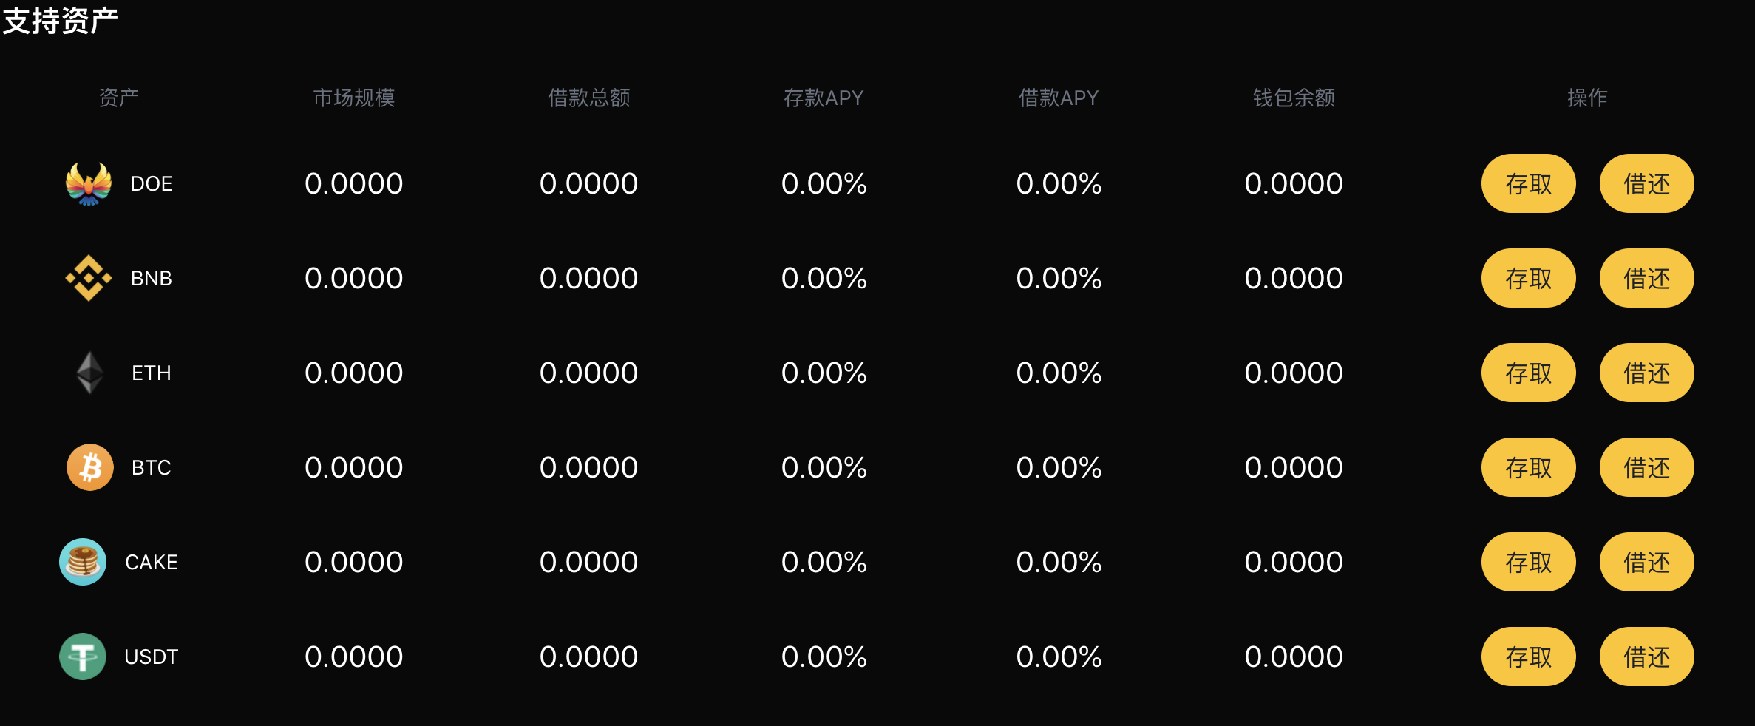

1. 在详情页选择资产类别和数量，并提交您的交易，目前我们支持DOE、BNB、ETH、BTC、CAKE、USDT这些数字资产。

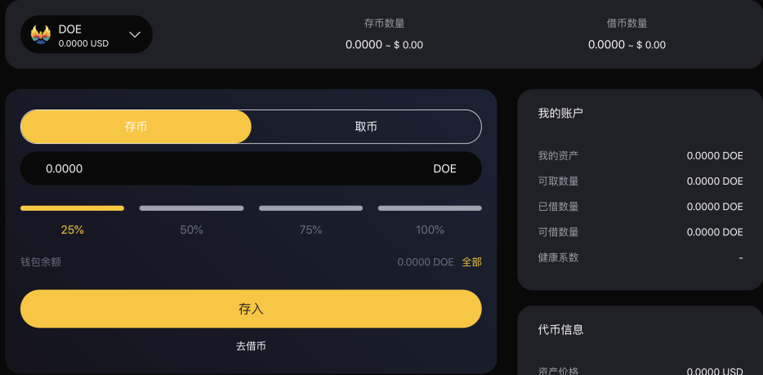

（3）一旦交易被确认，您将开始赚取利息。

1. 如何取币？
2. 首页浏览到“支持资产”部分，然后单击要存款的资产的“存取”。



（2）在详情页选择资产类别和提取数量，并提交您的交易，系统会根据您的存取情况来显示您的风险系数。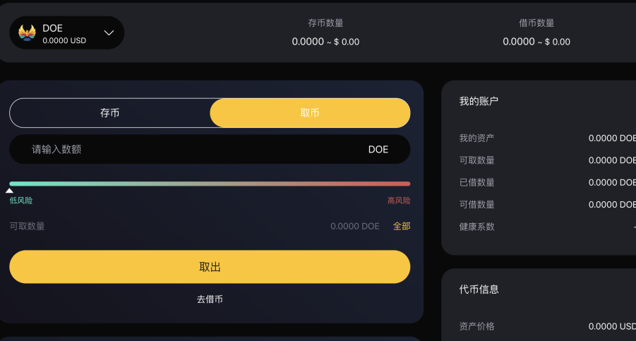

**借币和还币**

1. 如何借币？
2. 您需要借币之前，先保证您已存入相关数字货币，然后您在首页浏览到“支持资产”部分，然后单击要存款的资产的“借还”。



1. 然后单击您已存的数字货币，选择相对应的数量，并注意相对应的风险系数，点击“借币”按钮。并确认交易。

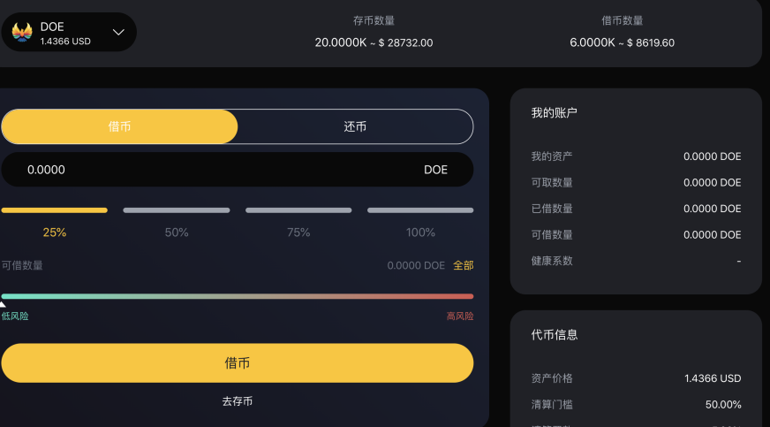

1. 如何进行还币？
2. 为了进行还币，您在首页浏览到“支持资产”部分，然后单击要存款的资产的“借还”。



（2）然后单击您所借并想要偿还的资产的“还币”按钮。选择要偿还的金额并确认交易。

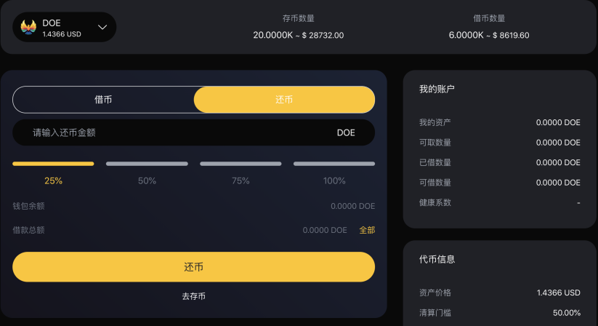

**质押**

1. 如何进行质押？
2. 从导航“质押”进入到质押模块。

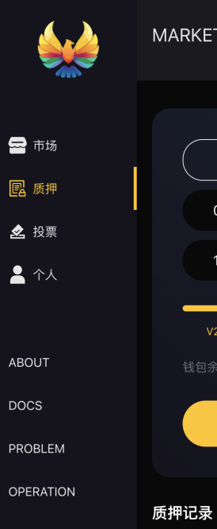

1. 进入质押详情页，核对职业地址，选择质押等级，点击“质押”按钮，完成操作。

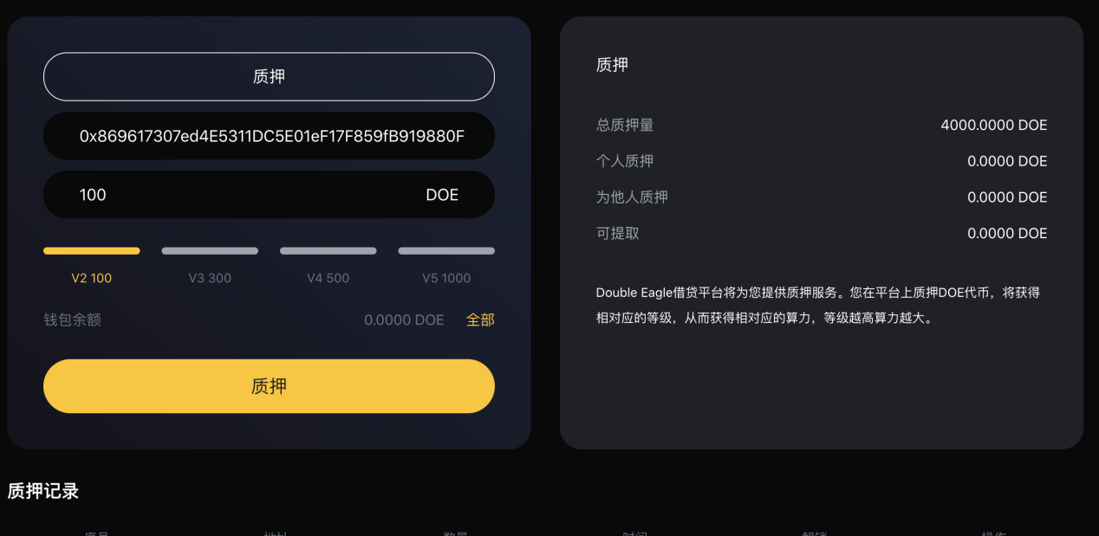

1. 在“质押记录”你可以看到你的质押记录

**邀请**6、如何进行邀请？

（1）从首页找到“邀请链接”，可以复制邀请链接和二维码

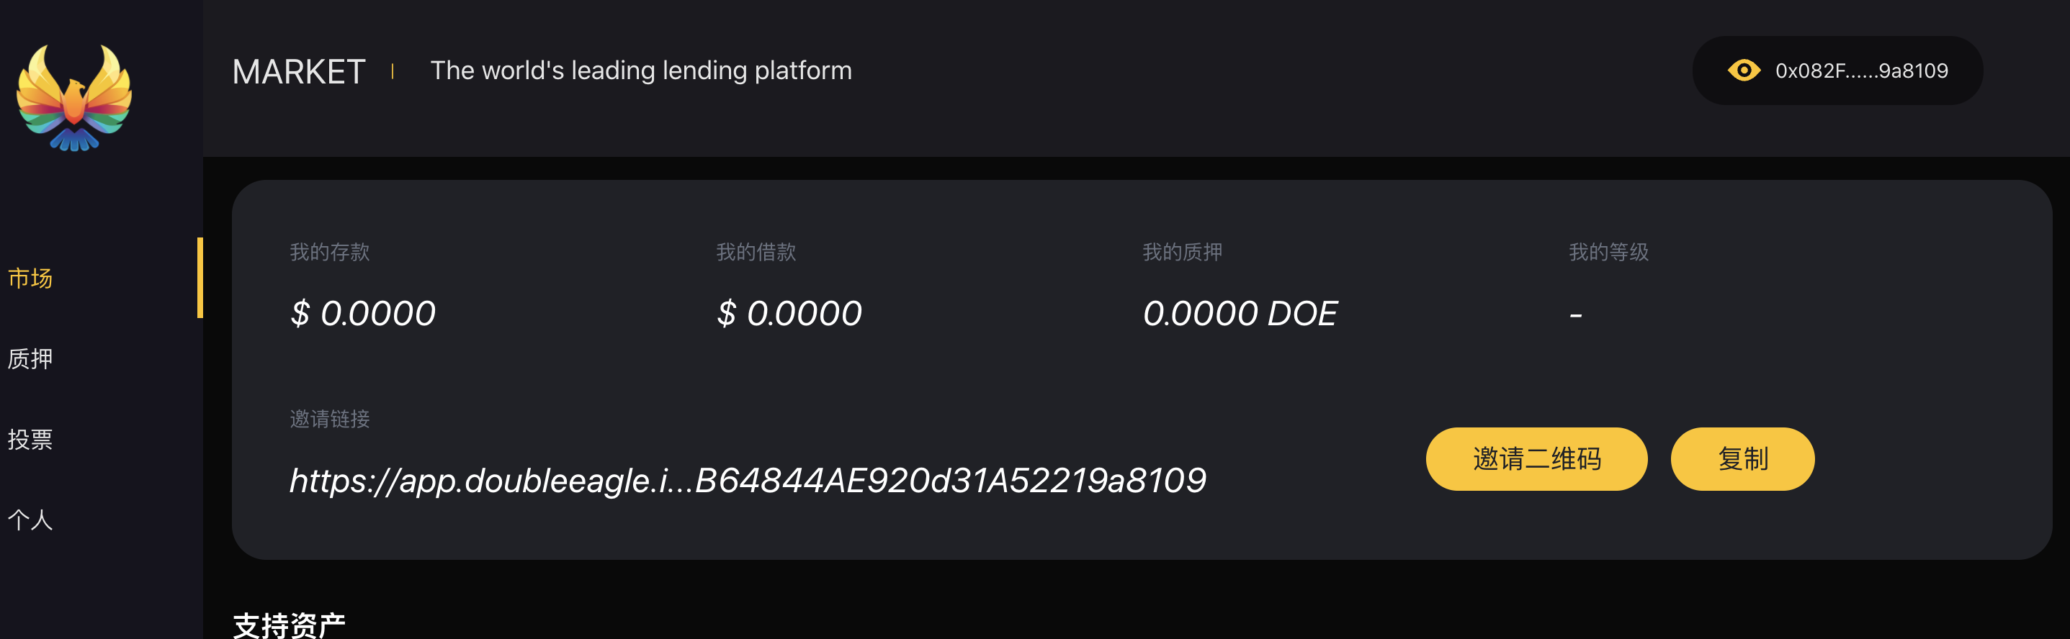

**投票治理**

1. 如何进行投票？

（1）从首页导航找到“投票”，从而进入投票页面，进行投票。

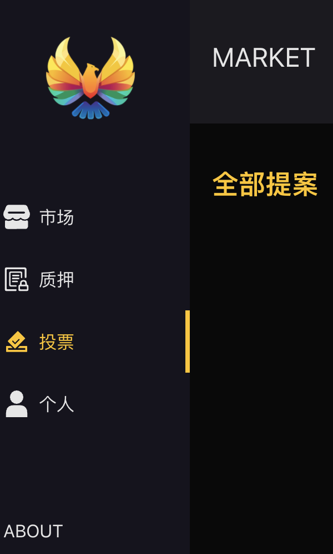

1. 选择相关提案
2. 从首页导航找到“投票”，从而进入投票页面，进行投票，您可以选择“赞成”或“反对”。